 |  | PRÓ-REITORIA DE GESTÃO DE PESSOAS - PROGEP
PROCEDIMENTO OPERACIONAL PADRÃO |  |  | POP | Nº
Ministério da Educação  Universidade Federal dos Vales do Jequitinhonha e Mucuri – UFVJM  Pró-Reitoria de Gestão de Pessoas – PROGEP  Diretoria de Administração de Pessoas  Divisão de Cadastro e Pagamento – DPC |  |  | Versão Nº
 |  |  | Data de Aprovação
 |  |  | Data de Publicação
 |  |  | Data da última revisão
Elaborador por | Cássia Coelho Lima |  | Data da elaboração |  | 29/05/2017
Gestor | Rosângela Rodrigues Borborema
Título | Pagamento de Gratificação por Encargo de Curso e/ou Concurso

- Descrição
A Gratificação por Encargo de Curso ou Concurso é devida ao servidor que, em caráter eventual:
I - atuar como instrutor em curso de formação, de desenvolvimento ou de treinamento regularmente instituído no âmbito da administração pública federal;
II - participar de banca examinadora ou de comissão para exames orais, para análise curricular, para correção de provas discursivas, para elaboração de questões de provas ou para julgamento de recursos intentados por candidatos;
III - participar da logística de preparação e de realização de concurso público envolvendo atividades de planejamento, coordenação, supervisão, execução e avaliação de resultado, quando tais atividades não estiverem incluídas entre as suas atribuições permanentes;
IV - participar da aplicação, fiscalizar ou avaliar provas de exame vestibular ou de concurso público ou supervisionar essas atividades

- Objetivos
Remunerar o servidor pelas atividades previstas no Art.76 A da Lei 8.112/90
- Público Alvo
Servidores: docente e técnico administrativo em educação.

- Pré-requisitos
Requerer o pagamento da Gratificação através da Declaração de Execução de Atividades
Ter participado das atividades previstas no Decreto 6.114, de 15/05/2007

- Responsáveis
Divisão de Pagamento

- Atividades
Nº |  | Atividade / Descrição | Responsável
Prazo de execução1 | Receber a Declaração de Execução de Atividades do servidor docente, professor convidado ou técnico administrativo para fins de preenchimento, juntamente com o Termo de comprisso; | Divisão de Pagamento | Sob demanda
2 | Orientar o servidor docente, professor convidado ou técnico administrativo sobre as atividades previstas no Decreto 6.114, de 15/05/2017 e Lei 8.112/90, para fins de pagamento da Gratificação; | Divisão de Pagamento
3 | Orientar o servidor docente e/ou professor convidado, o preenchimento do formulário que deve conter: o nome do servidor, o cargo, o nome do departamento no qual está lotado, se é professor convidado ou da universidade, o nº do edital, a disciplina/área do concurso, o período de realização das provas, o nº de candidatos/atividade, se o processo é seletivo simplificado ou concurso público, as atividades desenvolvidas, o nº de horas/atividades, o local, a data e a assinatura do servidor.  Obs.: Para professor convidado, além dos dados citados, solicitar o fornecimento dos dados bancários (conta, banco, agência), o e-mail para contato, telefone/celular, nº de dependentes do Imposto de Renda, nº do PIS/PASEP e o nº do CPF; | Divisão de Pagamento
4 | Proceder aos cálculos conforme a Portaria nº 1.084,de 02 de setembro de 2008 e seu anexo I, e Portaria nº 06, de 16 de janeiro de 2017;
5 | Para o técnico administrativo, deve apresentar o formulário e/ou documento Ofício/Memorando informando sobre as atividades desenvolvidas, os dados do curso/e ou concurso, o nº de horas trabalhadas/atividades, o valor/ atividade; | Divisão de Pagamento
6 | Encaminhar as declarações e ofícios/memorandos para despacho do Diretor de Pessoal | Divisão de Pagamento
7 | Verificar junto à PROPLAN – Pró-reitoria de Planejamento e Orçamento, se há recurso para o pagamento da gratificação. | Divisão de Pagamento
8 | Em caso positivo, efetuar o lançamento da gratificação no sistema SIAPE; em caso negativo, aguardar a liberação de recurso pela PROPLAN.  Obs.: Se o declarante for professor convidado, relacionar por meio de Ofício e solicitar à PROPLAN, a emissão de Ordem Bancária no SIAFI para efetivação do pagamento. | Divisão de Pagamento | Abertura da Folha de Pagamento disponibilizado pelo MPOG.
9 | Solicitar à Pró-reitora de Gestão de Pessoas a autorização da rubrica para o lançamento. | Divisão de Pagamento
10 | Solicitar à Pró-reitora de Gestão de Pessoas a homologação da rubrica para efetivação do lançamento. | Divisão de Pagamento
11 | Conferir o lançamento após a homologação do resultado. | Divisão de Pagamento | Na homologação da folha de pagamento disponibilizada pelo MPOG.
12 | Arquivar na Divisão de Pagamento, as declarações de Execução de Atividades requeridas, Ofícios/Memorandos; | Divisão de Pagamento | Após o fechamento da folha

- Lista de contatos para realização da ação
Setor |  | voip
e-mailDivisão de Pagamento | 8174 | pagamento.progep@ufvjm.edu.br

- Definições / Legenda
PROPLAN: Pró-reitoria de Planejamento e Orçamento
SIAPE: Sistema Integrado de Administração de Pessoal
SIAFI: Sistema Integrado de Administração Financeira do Governo Federal

- Material de suporte
1. Lei nº 8.112, de 11/12/90 (DOU 12/12/90), Art. 76-A, § 1o, 2º e 3º
2. Decreto 6.114, de 15/05/2007
3. Portaria 1.084, de 02/09/2008
4. Portaria 06, de 16/01/2017

- Fluxograma do processo
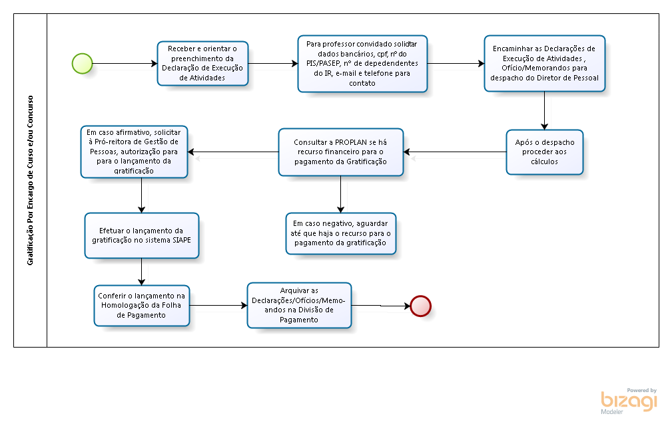

- Elaboração, aprovação, publicação, revisão
Atividade | Data | Nome | Função
Data da elaboração | 29/05/2017 | Cássia Coelho Lima | Contador
Data da aprovação
Data da publicação
Data da revisão

- Histórico de revisões
Versão |  | Data | Descrição das mudanças
Requisitado por:

